

**学生成绩管理系统**

**详细设计说明书**

院 系： 软件学院

编 制 人： 罗哲

编制日期： 2015.5

目录

# 一.引言

## 1.1编写目的

21世纪以高科技为核心的知识经济将占主导地位，国家的综合国力和国际竞争力将越来越取决于科学技术创新水平。教育作为知识创新、传播和应用的基础，培养和输送人才的摇篮，已经成为经济发展和社会进步的基础。尽管人类进步的程度随着不同时代，不同地区而有所变化，教育的口径却在不断扩宽，以便使过去仅供少数人使用的教育资源能够为更多各种年龄、不同社会阶层和背景的人们所用。在信息爆炸的时代，传统教学管理面临着诸多挑战。编写这份可行性研究报告的目的是让读者能够了解本系统的开发可行性。预期的读者包括上级领导，相关开发人员以及管理人员。

## 1.2项目背景

随着学校规模的不断扩大，专业、班级、学生的数量急剧增加，有关学生成绩的各种信息量也成倍增长，而目前许多高校的学生成绩管理仍停留在复杂的人工操作上，重复工作较多，工作量大，效率低，因此，迫切需要开发成绩信息管理系统来提高管理工作的效率。学生成绩管理系统，在学生成绩的规范管理、科学统计和快速查询方面具有较大的实用意义。它提高了信息的开放性，大大地改善了学生、教师、家长对其最新信息查询的准确性。

## 1.3参考资料

《软件工程--实践者的研究方法》 RogerS.Pressman 著

# 二.需求规格说明

进入系统需要进行身份验证，软件功能主要分为查询成绩，申请更改，输入成绩，修改成绩，统计信息，响应更改这几个部分。用户有两个，分别为老师和学生，学生可以看到自己的成绩，还可以看到自己成绩相应的排名及有关成绩的详细信息。老师登陆到系统，可以对学生成绩进行增删改查。

# 三.详细设计

## 3.1系统模块划分及相互关系

## 3.2模块功能设计与介绍

### 3.2.1领域模型图

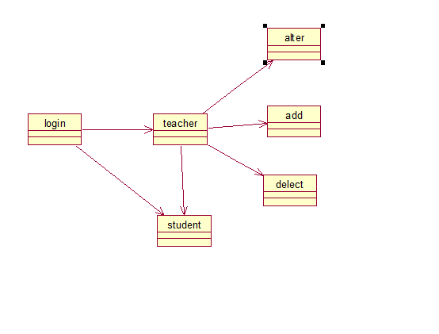

### 3.2.3系统类图说明

**登陆类:**

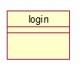

**类图说明:**

* 进行用户登录

**老师界面类:**

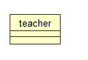

**类图说明：**

* 仅仅是功能选择

**Get：**

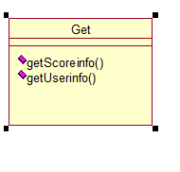

**类图说明：**

* 执行数据库的操作

public static List<String> getUserInfo(String name)

* **得到Users表中用户名为 name的角色和密码**

* **@return**

public static List<String[]> getScoreInfo()

* **得到Score表中所有学生的成绩信息**

* **@param** typename房间的类型

* **@return**

**Set类：**

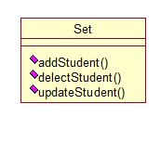

**类图说明：**

* 进行数据库的操作

* **@param** id

* **@return**

public static void deleteStudent(String stuid)

* 删除某个学生的信息

public static void addStudent(String stuid, String stuname, Integer chinese, Integer math, Integer english)

* 增加学生成绩

* **@param** order

* **@return**

public static void updateStudent(String stuid, Integer chinese, Integer math, Integer english)

* 更新学生成绩

* **@param** extre

* **@return**

**老师操作：**

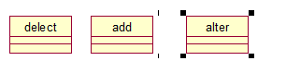

**Student：**

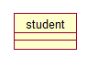

## 3.3模块功能详细设计活动图

### 3.3.1登陆

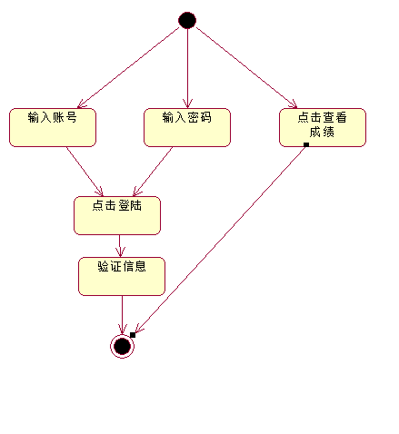

**功能描述：登陆**

**输入项**：

账号和密码

### 3.3.2成绩操作

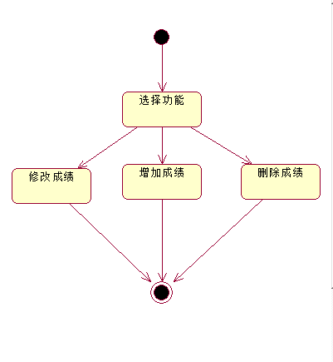

**功能描述：**选择成绩操作

**输入项：**学号，姓名，三科成绩

## 3.4界面设计

# 小结：

当今世界已进入了在计算机信息管理领域激烈竞争的时代，应用计算机已经变得十分普遍了。我们应该认识到，谁掌握的知识多，信息量大，信息处理速度快，批量大，谁的效率就高，谁就能够在各种竞争中立于不败之地。随着科学技术的不断提高,计算机科学日渐成熟,其强大的功能已为人们深刻认识,它已进入人类社会的各个领域并发挥着越来越重要的作用。越来越多的管理人员意识到信息管理的重要性。所以说现在用电脑来处理这些繁琐的事已经成为主流，直接通过电脑管理学生的成绩，节省人力物力财力。同时通过编写该系统使我们学到的知识在实践中得到运用，能够更好的运用所学。